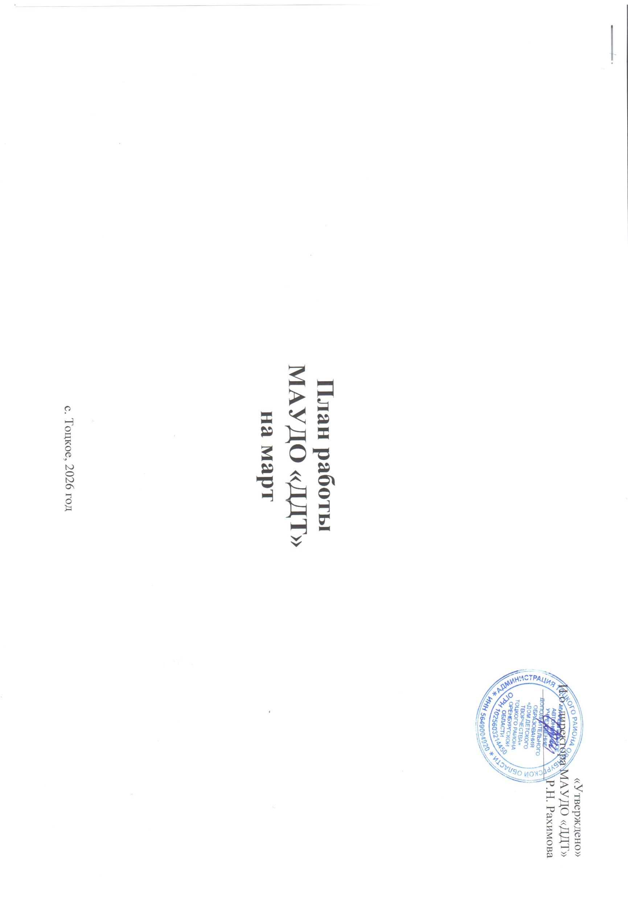
«Утверждено»
I. Организационно-массовая работа
1.1. Районные массовые мероприятия (очные, заочные)

п/п | Мероприятия | Дата проведения | Место проведения | Участники | Ответственные лица и исполнители
1 | Районный этап Всероссийского конкурса юных чтецов «Живая классика» | 12 марта 2026 г. | МАУДО «ДДТ», актовый зал | Учащиеся 4-11 классов  (10-17 лет) | Методист художественной направленности
2 | Районный практикум для школьных отрядов Юных инспекторов движения образовательных организаций Тоцкого района «Безопасное колесо – 2026» | 28 марта 2026 г. | МАУДО «ДДТ», актовый зал | Учащиеся объединений ЮИД в составе 6 человек  (4-6 классы) | Методист социально-гуманитарной направленности
3 | Районный конкурс детских и юношеских театральных коллективов «Театральная весна - 2026» | 30 марта 2026 г. | МАОУ Тоцкая СОШ им. А.К. Стерелюхина, актовый зал | Учащиеся 1-11 классов,  (7-17 лет) | Методист художественной направленности
4 | Сбор районной Детской общественной Правовой Палаты | 31 марта 2026 г. | МАУДО «ДДТ», актовый зал | Учащиеся 7-11 классов,  (13-17 лет) | Методист социально-гуманитарной направленности
5 | Районный заочный конкурс творческих работ антинаркотической направленности «Моя дорога жизни» | 04.03.2026 г. – 19.04.2026 г. | МАУДО «ДДТ» | Учащиеся 4-11 классов,  (10-18 лет) | Методист социально-гуманитарной направленности

1.2. Районные этапы Областных и Всероссийских конкурсов, фестивалей, проектов
(заочные, дистанционные)

№  п/п | Мероприятия | Срок районный | Срок  областной | Место проведения | Участники | Ответственные лица и исполнители
1 | Финал районного этапа Всероссийского конкурса юных чтецов «Живая Классика» | март | апрель | ДДТ | Учащиеся, педагоги ОО района | Методист художественной направленности
2 | Финал районного этапа областного конкурса декоративно-прикладного творчества «Мастера и подмастерья» | март | апрель | ДДТ | Учащиеся, педагоги ОО района | Методист художественной направленности
3 | Старт районного этапа областного фестиваля художественного творчества «Зажги свою звезду – 2026» | март | май | ДДТ | Учащиеся, педагоги ОО района | Методист художественной направленности
4 | Районный этап Всероссийского фестиваля школьных хоров «Поют дети России – 2026» | март | апрель | ДДТ | Учащиеся, педагоги ОО района | Методист художественной направленности
5 | Старт районного этапа регионального конкурса буктрейлеров «Прочти! Не пожалеешь!» | март | май | ДДТ | Учащиеся, педагоги ОО района | Методист художественной направленности
6 | День единых действий РДДМ. Содействие в организации и проведении Всероссийской акции, посвященной Международному женскому дню | 8 марта | - | ДДТ | Вожатые, кураторы ДОО | Методист социально-гуманитарной направленности
7 | Районный этап областного патриотического проекта «Вахта Памяти» | март | май | ДДТ | Учащиеся, педагоги ОО района | Методист социально-гуманитарной направленности
8 | Муниципальный этап областного телевизионного конкурса «Юные патриоты России» | март | апрель | ДДТ | Учащиеся, педагоги ОО района | Методист социально-гуманитарной направленности
9 | Районный этап Всероссийского конкурса «Лучший педагог по обучению основам безопасного поведения на дорогах» | март | март | ДДТ | Учащиеся, педагоги ОО района | Методист социально-гуманитарной направленности
10 | Районный этап Всероссийского конкурса «Безопасная дорога – детям» | март | март | ДДТ | Учащиеся, педагоги ОО района | Методист социально-гуманитарной направленности
11 | Районный этап областного конкурса «Лучшая педагогическая статья – 2026» | март | апрель | ДДТ | Учащиеся, педагоги ОО района | Методист социально-гуманитарной направленности
12 | Старт районного этапа областного конкурса видеороликов «Эхо Победы» | март | апрель | ДДТ | Учащиеся, педагоги ОО района | Методист социально-гуманитарной направленности
13 | Старт районного этапа областного конкурса творческих работ «Синий скромный платочек» | март | апрель | ДДТ | Учащиеся, педагоги ОО района | Методист социально-гуманитарной направленности
14 | Старт муниципального этапа областного конкурса на лучшее знание государственных символов Оренбургской области «И гордо реет флаг державный» | март | ноябрь | ДДТ | Учащиеся, педагоги ОО района | Методист социально-гуманитарной направленности
15 | Районный этап областного конкурса научно-исследовательских и творческих работ учащихся «Первые шаги в науку» | март | май | ДДТ | Педагоги ОО района | Методист естественнонаучной направленности
16 | Районный этап Всероссийского семейного конкурса «Я и мой питомец – одно хобби на двоих» | март | март | ДДТ | Учащиеся, педагоги ОО района | Методист естественнонаучной направленности
17 | Старт районного этапа областного детского фольклорно-этнографического фестиваля «Радуга-2026» | март | апрель | ДДТ | Учащиеся, педагоги ОО района | Методист туристско-краеведческой направленности
18 | Районный этап межрегионального конкурса «Хранители пернатых – 2026» | март | март | ДДТ | Учащиеся, педагоги ОО района | Методист туристско-краеведческой направленности

1.3. Массовые мероприятия для учащихся, родителей МАУДО «ДДТ» и детей с. Тоцкое

№ п/п | Мероприятия | Дата проведения | Место проведения | Участники | Ответственные лица и исполнители
1 | Праздничное мероприятие «Весеннее настроение», посвященное Международному женскому дню | март | ДДТ | Учащиеся т/о «Группа дошкольного развития» | Педагог-организатор,  педагоги д.о.
2 | Онлайн публикации на тему: «Спасибо, что открыла мне мир», в рамках Всероссийской акции «Вам, любимые!», посвященной Международному женскому дню | март | ДДТ | Учащиеся, педагоги | Методист социально-гуманитарной направленности
3 | Познавательный час, приуроченный 10-летию со Дня воссоединения Крыма с Россией | март | ДДТ | Учащиеся, педагоги | Педагог-организатор
4 | Познавательная игровая программа  «Театральный сундучок», приуроченная  Международному дню театра | март | ДДТ | Учащиеся, педагоги | Педагог-организатор
5 | Интеллектуальная игра «Наука открывает тайны» | март | ДДТ | Учащиеся, педагоги | Педагог-организатор
6 | Тематическое занятие  «Волшебница – вода» | март | ДДТ | Учащиеся, педагоги | Педагог д.о. Стребкова И.В.

II. Участие в Областных и Всероссийских конкурсах, олимпиадах
(заочные, дистанционные)

№  п/п | Мероприятия | Срок  областной | Место проведения | Участники | Ответственные лица и исполнители
1 | Участие во Всероссийском конкурсе первичных отделений Движения первых 2025-2026 | май | - | Учащиеся,  педагоги ОО района | Методист социально-гуманитарной направленности
2 | Участие в областном конкурсе «История военно-морского флота» | март | г. Оренбург | Учащиеся,  педагоги ОО района | Методист социально-гуманитарной направленности
3 | Участие в областном конкурсе детского литературного творчества «Рукописная книга» | март | г. Оренбург | Учащиеся,  педагоги ОО района | Методист социально-гуманитарной направленности
4 | Участие во Всероссийском конкурсе детского и юношеского творчества «Базовые национальные ценности» | август | г. Москва | Учащиеся,  педагоги ОО района | Методист социально-гуманитарной направленности
5 | Участие в межрегиональном конкурсе сценариев воспитательных мероприятий «Слово. Творчество. Ребенок.» | апрель | г. Оренбург | Педагогические работники ОО района | Педагог-организатор
6 | Участие в XXVI областном конкурсе декоративно-прикладного творчества «Мастера и подмастерья» | апрель | г. Оренбург | Учащиеся, педагоги ОО района | Методист художественной направленности
7 | Участие в XXXIV областного конкурса детского рисунка «Мастера волшебной кисти» | апрель | г. Оренбург | Учащиеся, педагоги ОО района | Методист художественной направленности
8 | Участие в областных соревнованиях по спортивному программированию «Робофинист 2026» | 18 марта 2026 г. | г. Оренбург | Учащиеся, педагоги ОО района | Методист художественной направленности, педагог д.о.
9 | Участие в областной очно - заочной интеллектуальной игре «Эхо времен» | апрель | г. Оренбург | Учащиеся, педагоги ОО района | Методист туристско-краеведческой направленности

